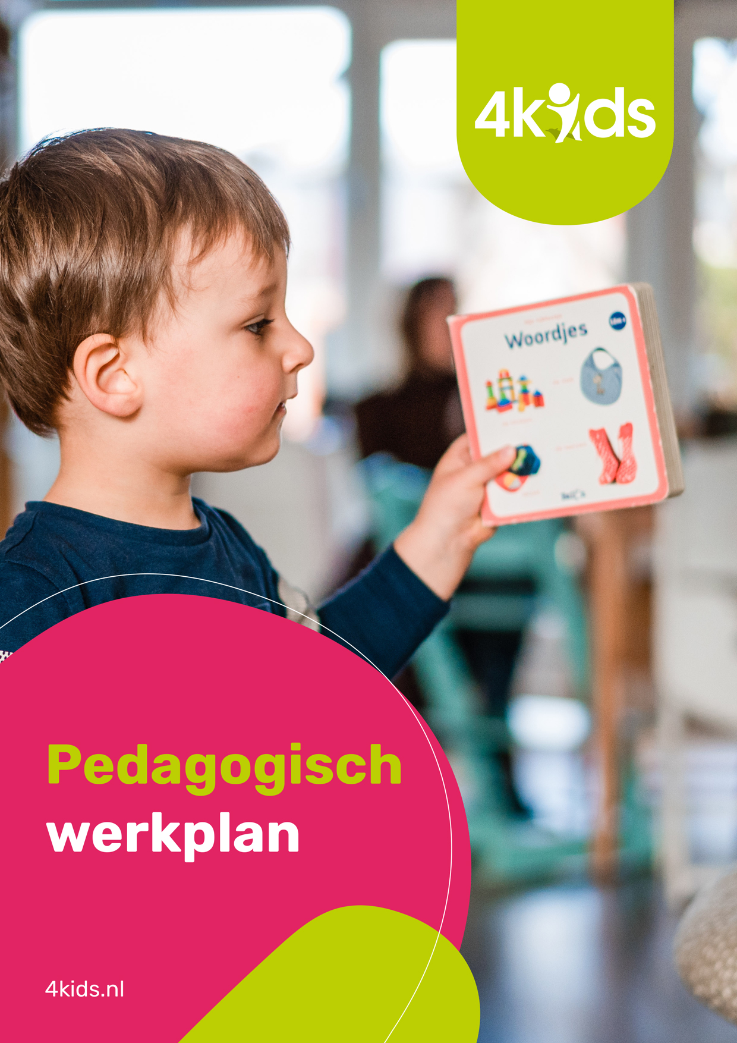


Inleiding
Iedere dag een stralende glimlach op het gezicht van je gastkinderen toveren. Dat is wat je doet. Je helpt ze, laat ze ontdekken, lacht met ze, geeft ze een knuffel als ze het nodig hebben. Kortom: je bent er voor ze. En zorgt ervoor dat zij zich veilig en vertrouwd bij jou voelen. Zo hebben ze niet alleen een hele leuke tijd. Maar kan ook ieder kind zich ontwikkelen op een manier die bij hem of haar past. Twee vliegen in één klap!

Pedagogisch beleidsplan
De basis van waaruit je werkt is het pedagogisch beleidsplan van 4Kids. Dit beleidsplan is gebaseerd op de vier basisdoelen van Riksen-Walraven (2004):
1. Het bieden van een gevoel van fysieke en emotionele veiligheid;
2. Het bieden van mogelijkheden voor het ontwikkelen van persoonlijke competenties;
3. Het bieden van gelegenheid tot het ontwikkelen van sociale competenties;
4. Socialisatie en het eigen maken van waarden en normen.

Pedagogisch werkplan
Met dit pedagogisch werkplan kun je op een hele eenvoudige manier zichtbaar maken op welke manier jij het pedagogisch beleidsplan in de praktijk brengt. En je zult zien, je doet al meer vanuit het pedagogisch beleid dan je denkt! Dus ga snel aan de slag, zodat je je persoonlijke werkplan met trots kunt laten zien aan ouders, GGD en 4Kids. Daarmee voldoe je aan de kwaliteitseis dat iedere gastouder een pedagogisch werkplan moet hebben. Hoe fijn is dat!
Heb je vragen? Schroom niet, natuurlijk helpen we je graag. Veel plezier!

Mijn gegevens
Naam
Telefoon
E-mailadres
Opmerking

Mijn opvang
Dit ben ik
Vertel iets over jezelf! Wie ben je, wat is je achtergrond en waarom ben je gastouder geworden?

Gevolgde cursussen of workshops
Welke cursussen, workshops of opleidingen heb je gevolgd die relevant zijn voor jouw werk?

Omvang en samenstelling
Beschrijf de omvang en de leeftijdsopbouw van de groep kinderen die je opvangt.

Gastouderbureau
Met welk(e) gastouderbureau(s) werk je samen? Hoe pas je het pedagogisch beleid van het gastouderbureau toe in de praktijk?
Ik werk samen met gastouderbureau 4Kids en gebruik het pedagogisch beleid als basis voor mijn dagelijkse opvang. Ik zorg voor een voorspelbare dagindeling en een veilige, vertrouwde omgeving. Ik let goed op de signalen van kinderen en reageer hier rustig en liefdevol op. Ik stel duidelijke grenzen en begeleid kinderen op een manier die past bij hun leeftijd. Bij bijzonderheden bespreek ik dit met de ouders en overleg ik met mijn bemiddelaar.

Activiteiten
Welke activiteiten doe je met de kinderen en hoe dragen de activiteiten bij aan hun ontwikkeling?

Spelmateriaal
Welk spelmateriaal gebruik je en hoe draagt het bij aan de ontwikkeling van de kinderen?

Mijn opvanglocatie

Binnenruimte
Beschrijf je opvanglocatie van binnen: welke ruimtes gebruik je en hoe zien ze eruit, waar wordt er gespeeld en geslapen, welk speelgoed heb je?

Buitenruimte en buitenspelen
Hoe wordt het buitenspelen georganiseerd? Heb je een eigen buitenruimte of maak je gebruik van de openbare ruimte? Hoe kunnen kinderen zich ontwikkelen tijdens het buitenspelen? Hoe zorg je ervoor dat dit veilig gebeurt?



Fysieke en emotionele veiligheid
Je zegt het vast iedere keer als je gastkinderen binnenkomen: „Goedemorgen, wat fijn dat je er weer bent!” Het lijkt zo vanzelfsprekend, maar je laat daarmee duidelijk merken dat ze welkom zijn waardoor zij zich gewaardeerd voelen.
Het is één van de manieren die ervoor zorgt dat kinderen zich veilig en vertrouwd voelen. Hierdoor ontwikkelen ze eigenwaarde, zelfvertrouwen en vertrouwen in een ander. Dit kun je onder andere nog meer doen voor fysieke en emotionele veiligheid:

Jij en je gastkinderen
Knuffel met ze, geef ze de ruimte om emoties te ervaren en te uiten. En minstens zo belangrijk: neem deze emoties serieus en praat erover. Kinderen voelen zich hiermee gehoord en gezien.

Gastkinderen onderling
Door de kleinschalige opvang kennen kinderen elkaar goed. Ga samen opruimen, knutselen, zingen, dansen en gek doen. Maak plezier en benader ze op een positieve manier. Je creëert hiermee optimale gezelligheid en saamhorigheid.

Jij en de ouders
Om je gastkinderen zich veilig en vertrouwd te laten voelen is het belangrijk dat je een goede band hebt met de ouders. Spreek positief over elkaar, heb respect en een open en goede communicatie. En kom je er even niet uit? Dat kan natuurlijk gebeuren, maar laat je nooit negatief uit over één van de ouders.

Het gedrag van je gastkinderen
Om ervoor te zorgen dat kinderen zich veilig voelen is het belangrijk dat je hun gedrag begrijpt. Zo leren je gastkinderen dat zij jou kunnen bereiken met hun gedrag. Bied veiligheid en troost. Door huilen, boosheid en lachen te herkennen en op te pakken krijgen ze vertrouwen in de wereld om hun heen. Hoe fijn is dat?!

Structuur en voorspelbaarheid
Hoe ziet je dag eruit? En maak je al gebruik van dagritmekaarten? Een duidelijke, voorspelbare dag geeft je gastkinderen een gevoel van veiligheid. Ze weten wat er gaat gebeuren en wat er van hun verwacht wordt. Alleen baby’s volgen hun eigen ritme. Hier ga je als gastouder in mee. En wat dacht je van rituelen: een korte knuffel en zwaaien bij het brengen, een vast liedje bij het eten of een eigen mandje voor de spulletjes van de kinderen.

Op onderzoek uit!
Een overzichtelijke ruimte waarin je gastkinderen zich vrij kunnen bewegen is belangrijk. Wat mogen ze wel en niet doen? Waar mogen ze wel of niet komen? Geef ze de ruimte om op onderzoek uit te gaan, maar geef ook duidelijk en consequent je grenzen aan. De veiligheid mag natuurlijk niet in gevaar komen. Laat zien wat jij doet.
Tip: Denk aan: hoe begroet je je gastkinderen, hoe ga je om met emoties, hoe creëer je gezelligheid en saamhorigheid, hoe is je relatie met de ouders, hoe bied je structuur en voorspelbaarheid via dagritme en rituelen, grenzen stellen en hoe zorg je voor een veilige omgeving?

Fysieke en emotionele veiligheid
Hoe zorg jij ervoor dat kinderen zich veilig en vertrouwd voelen?

Ontwikkeling
Waar let je op om te zien wat een kind al kan en leert op het gebied van fysieke en emotionele veiligheid?

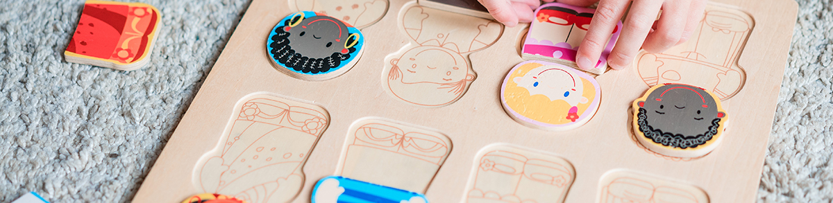

Persoonlijke competenties
„Wat is dat?” „Zelf doen!” Wat valt er toch veel te ontdekken en wat doen sommige kinderen toch graag alles zelf. Om te groeien is nieuwsgierigheid nodig en dat hebben de meeste kinderen in overvloed. De wereld ontdekken: wat kan ik wel en wat kan niet?
Dat ontdekken gebeurt lichamelijk, in het hoofd en samen met andere kinderen. Ze ontwikkelen zelfstandigheid, zelfvertrouwen, flexibiliteit en creativiteit, oftewel: persoonlijke competenties. En daar kun je je gastkinderen maar al te goed in ondersteunen.
Hoe je dat doet? Zorg ervoor dat ze weten dat ze altijd om hulp kunnen vragen. Help ze om steeds meer zelf te doen en geef ze het vertrouwen dat ze het kunnen. Laat kinderen experimenteren. Zo leren ze zelf keuzes te maken en komen ze steeds een stapje verder. Autonomie, motivatie, interactie en participatie zijn manieren om dit te bereiken. Een aantal voorbeelden hoe je dit in de praktijk kunt doen:

Kijk en luister
Door goed te kijken en te luisteren naar je gastkinderen kun je steeds interessante activiteiten aanbieden die bij ze passen. Bied ze iets aan dat net een stapje verder ligt dan wat het kind al kan en weet. Groeien ze van! Het kindvolgsysteem van 4Kids kan je hier goed bij helpen.

Zelf doen
Laat je gastkinderen zoveel mogelijk zelf doen. Zelf eten en drinken, beleg kiezen, jas ophangen, veters strikken en speelgoed kiezen. Maar ook: leren om speelgoed zelf op te ruimen, aan- en uit te kleden en ruzies met andere kinderen op te lossen. En lukt het een paar keer niet? Dan kan het best zijn dat het kind even gefrustreerd is. Op zo’n moment kun je hem of haar een stapje verder helpen (autonomie).

Yes, gelukt!
Laat zien als je blij bent voor je gastkinderen wanneer iets lukt. Moedig aan en daag uit om vol te houden en door te zetten. Complimenten geven is zo belangrijk. De complimenten voor de inzet is daarbij belangrijker dan het resultaat.

1, 2, 3, 4, 5, 6, 7, 8, 9, 10...
Wanneer een kind in de koppigheidsfase zit wordt er soms veel geduld van je gevraagd. Respecteer de wil van het kind en leid deze in goede banen. Krijgt hij of zij toch een driftbui, wacht dan tot het kind weer rustig is. Stel hem of haar gerust en sta stil bij wat er gebeurd is. Soms is een driftbui te voorkomen door je gastkinderen voor te bereiden om wat komen gaat. ,,Je kunt nog even spelen, daarna gaan we opruimen (interactie). Dagritmekaarten kun je hier goed bij gebruiken (participatie).
Oudere kinderen kunnen en mogen natuurlijk steeds meer zelf. Geef ze je vertrouwen en maak duidelijke afspraken. Zij kunnen jou ook goed helpen wanneer je ze betrekt bij de dagelijkse dingen (autonomie en participatie). Wat doe jij om de persoonlijke competenties van je gastkinderen te ontwikkelen?
Tip: Denk aan: hoe bied je activiteiten aan die aansluiten bij het niveau van het kind, hoe stimuleer je zelfstandigheid, hoe laat je kinderen experimenteren, hoe ga je om met frustratie en driftbuien en hoe betrek je oudere kinderen?

Persoonlijke competenties
Wat doe jij om de persoonlijke competenties van je gastkinderen te ontwikkelen?

Ontwikkeling
Waar let je op om te zien wat een kind al kan en leert op het gebied van persoonlijke ontwikkeling?

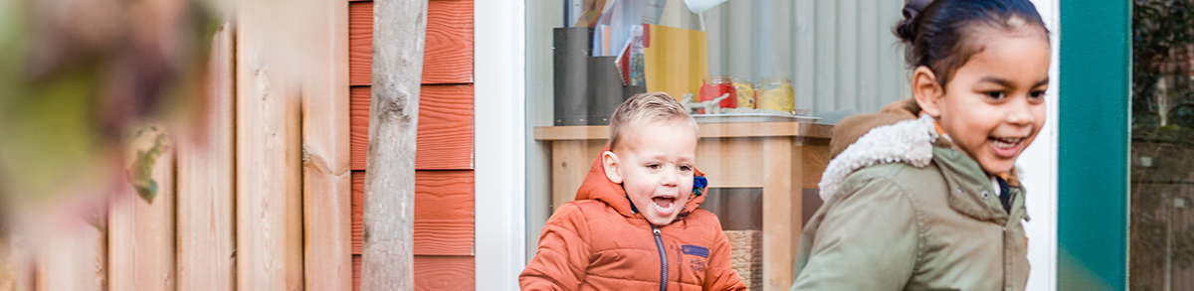

Sociale competenties
,,Wil je Sam even helpen?” Samen spelen, vriendjes worden met andere kinderen, relaties opbouwen. Het aanleren van sociaal gedrag is essentieel
voor je gastkinderen om zich staande te kunnen houden in de samenleving. Hierbij is het heel belangrijk dat een kind zich kan verplaatsen in de ander.
Samenwerken, naar elkaar luisteren, delen, om de beurt doen, een ander kindje iets geven, helpen, troosten, knuffelen en een complimentje geven. Leren omgaan met andere kinderen en volwassenen. Leren van anderen. Dat is sociale ontwikkeling. Door het contact dat je gastkinderen met elkaar hebben leren zij zich te verplaatsen in een ander en samen oplossingen te zoeken voor problemen.
Wat je kunt doen
- Attendeer / richt je gastkinderen op elkaar. ,,Kijk, Bram is blij want hij mag bij oma logeren.”
- Vraag ze andere kinderen een handje te helpen
- Maak je gastkinderen samen verantwoordelijk voor iets
- Stel jezelf juist terughoudend op
- Begeleid kinderen in de interactie met elkaar. ,,Vraag maar: mag ik zo met de pop spelen?”
- Laat ze elkaar helpen en troosten als dat nodig is. Je creëert hiermee groepsgevoel
- Praat met elkaar over gezamenlijk meegemaakte gebeurtenissen. Kinderen leren van elkaar, delen ervaringen en hebben samen plezier.
- Praat met je gastkinderen over zijn of haar gevoelens en die van anderen. Het kind leert zich zo te verplaatsen in een ander.
- ,,Kijk! Beer gaat op het potje. Wil jij dat ook eens proberen?” Door bijvoorbeeld een pop of knuffel te gebruiken om rollenspellen mee te doen kunnen je gastkinderen op een veilige manier ervaringen opdoen en delen.
Wat doe jij om de sociale competenties van je gastkinderen te stimuleren? Laat het op de volgende pagina zien.
Tip: Denk aan: hoe richt je kinderen op elkaar, hoe begeleid je interacties, hoe stimuleer je samenwerken, hoe ga je om met conflicten en hoe creëer je groepsgevoel?

Sociale competenties
Wat doe jij om de sociale competenties van je gastkinderen te stimuleren?

Ontwikkeling
Waar let je op om te zien wat een kind al kan en leert op het gebied van sociale ontwikkeling?

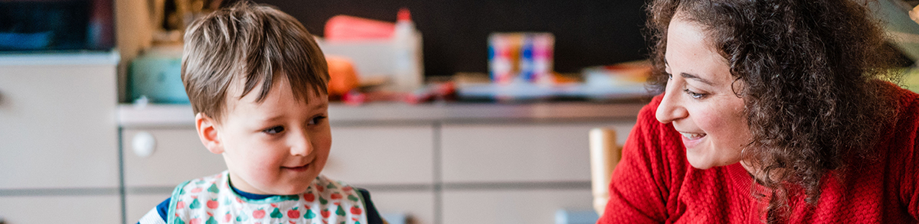

Socialisatie en het eigen maken van normen en waarden
Op je beurt wachten, niet door elkaar praten, aan tafel zitten tijdens het eten. Wat mag wel en wat mag niet? Het is belangrijk dat je weet wat je je gastkinderen mee wilt geven in hun opvoeding.
Hierbij is het belangrijk dat je regelmatig overlegt met de ouders zodat je zoveel mogelijk op één lijn zit. Respect voor de eigenheid van het kind: dat is het uitgangspunt.
En heb je daarbij ook al eens gedacht aan het respect voor onze natuur en het milieu? Misschien niet bewust. Regels als: afval niet op straat gooien, zuinig omgaan met water en energie en planten niet vertrappen zijn hier perfecte voorbeelden van.

Plezier voorop!
Met plezier spelen staat voorop bij spel en activiteiten. Toch ontkom je er niet aan dat er tussen spelende gastkinderen soms conflicten ontstaan. Dat hoort er nu eenmaal bij. Kinderen leren hierdoor hoe ze kunnen omgaan met de belangen van andere kinderen. Grijp daarom bij kinderen vanaf drie of vier jaar niet direct in. Geef ze de kans om zelf het conflict op te lossen. Houd het in de gaten en grijp in als de strijd ongelijk is of wanneer er een onveilige situatie ontstaat. Je leert je gastkinderen dat je boosheid en verdriet kunt uiten op een manier die niet pijnlijk is voor anderen.

Wat je kunt doen
Bied structuur en stel grenzen op een consequente, doortastende manier. Maar met respect! Dit doe je het best op een positieve manier. Wij (4Kids) zijn voorstander van positief opvoeden. Belonen en aandacht geven als de kinderen het goed doen is hierbij heel belangrijk. Ben je blij met bepaald gedrag? Leg uit waarom, zodat ook je andere gastkinderen dit begrijpen.
Keur je iets af? Leg dan duidelijk uit waarom iets niet mag. Loop naar het kind toe om te corrigeren, kijk hem of haar aan en leg uit waarom iets niet mag. Soms helpt een time-out daarbij. Je zet het kind even apart, in dezelfde ruimte. Je maakt het natuurlijk ook altijd weer goed, bijvoorbeeld met een knuffel.
Bij jonge kinderen is afleiden of negeren vaak de beste manier. Belangrijk is dat de straf geldt voor bepaald gedrag. Daarbij keur je nooit je gastkinderen af, maar zijn of haar gedrag. Op deze manier houdt hij of zij een positief zelfbeeld. En dat is wat we willen, toch?!
Pesten is nooit toegestaan. Dit gedrag keur je af en bespreek je. Met het kind dat pest maak je afspraken. Geef op de volgende pagina aan wat jij belangrijk vindt binnen je opvang en welke regels er bij jou zijn
Tip: Denk aan: welke regels en afspraken heb je, hoe corrigeer je ongewenst gedrag, hoe beloon je goed gedrag, hoe ga je om met conflicten en pesten, en hoe overleg je hierover met ouders?

Socialisatie, normen en waarden
Wat vind jij belangrijk binnen jouw opvang op het gebied van socialisatie en normen en waarden?

Ontwikkeling
Waar let je op om te zien wat een kind al kan en leert op het gebied van van socialisatie?

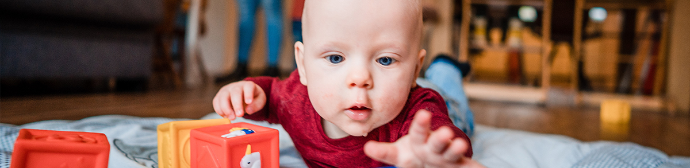

Zo ga ik met baby’s om
Baby’s volgen hun eigen ritme. Hier ga jij als gastouder in mee. Ze vormen dus eigenlijk een aparte groep binnen je opvang. De ontwikkeling van iedere baby is heel verschillend. Daarom laten we de vier pedagogische doelen bij deze doelgroep even los.
Emotionele en fysieke veiligheid, interactie, rust en regelmaat zijn voor een baby het belangrijkst. Laat op de volgende pagina zien hoe jij omgaat met baby’s in je opvang.
Denk hierbij aan
- Hoe volg ik het ritme van een baby in mijn opvang;
- Waar slaapt een baby en hoe zorg ik ervoor dat dat veilig gebeurt;
- Welke plek krijgt een baby bij mij op de groep (wippertje/box/speelkleed);
- Hoe en waar verschoon ik een baby;
- Welke volwassenen zijn betrokken bij de verzorging van een baby
(denk aan: huisgenoten/structureel aanwezigen);
- Op welke manier betrek ik een baby bij de andere kinderen;
- Op welke manier betrek ik de andere kinderen bij een baby;
- Hoe zorg ik voor een goede overdracht
(denk aan: eten, drinken, slapen, spelen);
- Hoe ga ik om met specifieke wensen van ouders
(denk aan: draagdoek, inbakeren, wasbare luiers, borstvoeding, wel/niet laten huilen);
- Hoe bereid ik ouders voor op de start
(denk aan: uit flesje kunnen drinken, in eigen bedje slapen).

Tip: Denk aan: hoe volg je het ritme van een baby, waar en hoe slaapt een baby veilig, welke plek krijgt een baby bij jou, hoe verschoon je, wie zijn betrokken bij de verzorging, hoe betrek je een baby bij de andere kinderen (en andersom), hoe zorg je voor goede overdracht, en hoe ga je om met specifieke wensen van ouders?

Slapen

Voeding

Verzorging

Ontwikkeling

Dagritme
Geef een beschrijving van een gemiddelde dag bij jou in de opvang, van het moment dat je gastkinderen gebracht worden tot het moment dat ze worden opgehaald.
Tijd | Activiteit
Ontwikkeling
Hoe draagt jouw dagritme bij aan de ontwikkeling en het welbevinden van de kinderen?

Ziektebeleid
Wanneer moeten je gastkinderen thuisblijven? Hoe ga je om met koorts, medicatie en besmettelijke ziektes?

Hygiëne
Welke maatregelen tref je dagelijks, zoals handenwassen, toilet, vloeren, flesjes en spenen.
Welke maatregelen tref je periodiek, zoals schoonmaken van speelgoed, beddengoed en knuffels.

Wennen
Wanneer, hoe vaak en hoe lang mogen kinderen bij jou komen wennen?

Communicatie
Hoe betrek je de ouders bij de opvang? Hoe is de overdracht richting de ouders? Hoe communiceer je? Is dat bijvoorbeeld via een oppasboekje of WhatsApp. Alleen na opvangtijd of ook gedurende de dag?
Ontwikkeling
Hoe bespreek je de ontwikkeling van je gastkinderen met de ouders? Maak je gebruik van een kindvolgsysteem?
AVG en privacy
Hoe bescherm je de privacy van je gastkinderen? Denk aan welke gegevens je vastlegt, hoe je de gegevens bewaart en hoe je toestemming van ouders regelt.

Opvangtarief
Welk opvangtarief hanteer je voor jouw opvangwerkzaamheden.

